Câu **1**: [NB]

Bạn hãy chọn đáp án đúng.  
Làm tròn số 4032 đến hàng trăm ta được kết quả được đọc là

A. Bốn nghìn.

B. Bốn nghìn một trăm. C. Bốn nghìn không trăm ba mươi. D. Bốn nghìn không trăm bốn mươi.

Lời giải:

**Bước 1:**

**Lý thuyết:**  
Khi làm tròn số đến hàng trăm, ta so sánh chữ số hàng chục với 5. Nếu chữ số hàng chục bé hơn 5 thì làm tròn xuống, còn lại thì làm tròn lên.  
  
Số 4032 có chữ số hàng chục là 3. Ta có:  
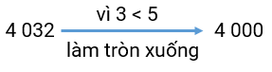  
Do đó khi làm tròn số 4032 đến hàng trăm ta được kết quả là 4000.  
Số 4000 được đọc là “Bốn nghìn”.  
**Đáp án:**  
Bốn nghìn.

Câu **2**: [NB]

Bạn hãy chọn đáp án đúng.  
Làm tròn số 2412 đến hàng chục ta được số nào dưới đây?

A. 2410.

B. 2400. C. 2420. D. 2402.

Lời giải:

**Bước 1:**

**Lý thuyết:**  
Khi làm tròn số đến hàng chục, ta so sánh chữ số hàng đơn vị với 5. Nếu chữ số hàng đơn vị bé hơn 5 thì làm tròn xuống, còn lại thì làm tròn lên.  
  
Số 2412 có chữ số hàng đơn vị là 2. Ta có:  
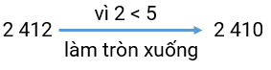  
Do đó khi làm tròn số 2412 đến hàng chục ta được kết quả là 2410.  
Vậy đáp án đúng là 2410.  
**Đáp án:**  
2410.

Câu **3**: [NB]

Bạn hãy chọn đáp án đúng.  
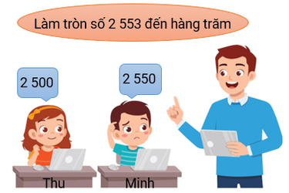  
Theo em bạn nào làm đúng, bạn nào làm sai?

A. Minh làm đúng, Thu làm sai. B. Minh làm sai, Thu làm đúng.

C. Cả hai bạn làm sai.

Lời giải:

**Bước 1:**

**Lý thuyết:**  
Khi làm tròn số đến hàng trăm, ta so sánh chữ số hàng chục với 5. Nếu chữ số hàng chục bé hơn 5 thì làm tròn xuống, còn lại thì làm tròn lên.  
  
Số 2553 có chữ số hàng chục là 5. Ta có:  
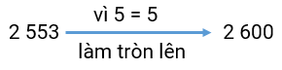  
Do đó, khi làm tròn số 2553 đến hàng trăm ta được kết quả là 2600.  
Vậy cả hai bạn làm sai.  
**Đáp án:**  
Cả hai bạn làm sai.

Câu **4**: [NB]

Bạn hãy điền số thích hợp vào ô trống.  
Làm tròn số 3 652 đến hàng trăm ta được kết quả là [[3700]].

Lời giải:

**Bước 1:**

**Lý thuyết:**  
Khi làm tròn số đến hàng trăm, ta so sánh chữ số hàng chục với 5. Nếu chữ số hàng chục bé hơn 5 thì làm tròn xuống, còn lại thì làm tròn lên.  
  
Số 3 652 có chữ số hàng chục là 5. Ta có:  
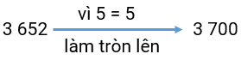  
Do đó khi làm tròn số 3 652 đến hàng trăm ta được kết quả là 3 700.  
Vậy số thích hợp điền vào ô trống là 3 700.  
**Đáp án:**  
3 700

Câu **5**: [NB]

Bạn hãy chọn đáp án đúng.  
Dũng, Việt và Mai cùng ghé thăm một trang trại. Dũng đếm được có 1 433 con gà. Khi làm tròn số đến hàng chục:  
Mai nói: “Trang trại có khoảng 1430 con gà”.  
Việt nói: “Trang trại có khoảng 1440 con gà”.  
Trong các khẳng định dưới đây, khẳng định nào đúng?

A. Bạn Mai nói đúng.

B. Bạn Việt nói đúng. C. Cả hai bạn nói sai.

Lời giải:

**Bước 1:**

**Lý thuyết:**  
Khi làm tròn số đến hàng chục, ta so sánh chữ số hàng đơn vị với 5. Nếu chữ số hàng đơn vị bé hơn 5 thì làm tròn xuống, còn lại thì làm tròn lên.  
  
Số 1 433 có chữ số hàng đơn vị là 3. Ta có:  
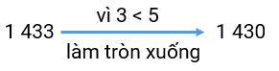  
Do đó, khi làm tròn số 1 433 đến hàng chục ta được kết quả là 1430.  
Vậy bạn Mai nói đúng, bạn Việt nói sai.  
**Đáp án:**  
Bạn Mai nói đúng.

Câu **6**: [NB]

Bạn hãy chọn đáp án đúng.  
Cho hình sau:  
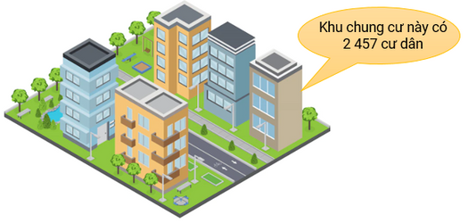  
Làm tròn số cư dân đến hàng chục ta được kết luận đúng là

A. Khu chung cư này có khoảng 2460 cư dân.

B. Khu chung cư này có khoảng 2450 cư dân. C. Khu chung cư này có khoảng 2500 cư dân. D. Khu chung cư này có khoảng 2400 cư dân.

Lời giải:

**Bước 1:**

**Lý thuyết:**  
Khi làm tròn số đến hàng chục, ta so sánh chữ số hàng đơn vị với 5. Nếu chữ số hàng đơn vị bé hơn 5 thì làm tròn xuống, còn lại thì làm tròn lên.  
  
Số 2 457 có chữ số hàng đơn vị là 7. Ta có:  
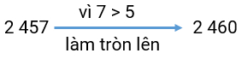  
Do đó khi làm tròn số 2 457 đến hàng chục ta được kết quả là 2 460.  
Vậy kết luận đúng là: Khu chung cư này có khoảng 2 460 cư dân.  
**Đáp án:**  
Khu chung cư này có khoảng 2 460 cư dân.

Câu **7**: [NB]

Bạn hãy chọn đáp án đúng.  
Làm tròn dân số của xã A (năm 2023 ) đến hàng trăm ta được kết luận đúng là

A. Năm 2023, xã A có khoảng 8200 người. B. Năm 2023, xã A có khoảng 8130 người. C. Năm 2023, xã A có khoảng 8120 người.

D. Năm 2023, xã A có khoảng 8100 người.

Lời giải:

**Bước 0:**

**Lý thuyết:**  
Khi làm tròn số đến hàng trăm, ta đi so sánh chữ số hàng chục với 5. Nếu chữ số đó bé hơn 5 thì ta làm tròn xuống, còn lại thì làm tròn lên.  
  
Số 8 125 có chữ số hàng chục là 2.  
Do đó, làm tròn dân số của xã A (năm 2023 ) đến hàng trăm ta được 8 100.  
Vậy kết luận đúng là: Năm 2023 , xã A có khoảng 8 100 người.  
**Đáp án:**  
Năm 2023 , xã A có khoảng 8 100 người.

Câu **8**: [NB]

Bạn hãy chọn đáp án đúng.  
Làm tròn dân số của xã A (năm 2023 ) đến hàng trăm ta được kết luận đúng là

A. Năm 2023, xã A có khoảng 9860 người.

B. Năm 2023, xã A có khoảng 9900 người.

C. Năm 2023, xã A có khoảng 9800 người. D. Năm 2023, xã A có khoảng 9960 người.

Lời giải:

**Bước 0:**

**Lý thuyết:**  
Khi làm tròn số đến hàng trăm, ta đi so sánh chữ số hàng chục với 5. Nếu chữ số đó bé hơn 5 thì ta làm tròn xuống, còn lại thì làm tròn lên.  
  
Số 9 856 có chữ số hàng chục là 5.  
Do đó, làm tròn dân số của xã A (năm 2023 ) đến hàng trăm ta được 9 900.  
Vậy kết luận đúng là: Năm 2023 , xã A có khoảng 9 900 người.  
**Đáp án:**  
Năm 2023 , xã A có khoảng 9 900 người.

Câu **9**: [NB]

Bạn hãy chọn đáp án đúng.  
Một thư viện có 7 645 cuốn sách. Lan và Tuấn làm tròn số cuốn sách có trong thư viện đến hàng chục và đưa ra phát biểu như sau:  
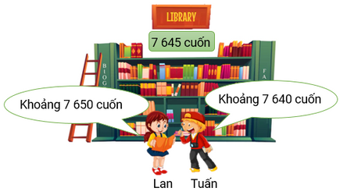  
Theo em bạn nào nói đúng, bạn nào nói sai?

A. Lan nói sai, Tuấn nói đúng. B. Cả hai bạn nói sai.

C. Lan nói đúng, Tuấn nói sai.

Lời giải:

**Bước 0:**

**Lý thuyết:**  
Khi làm tròn số đến hàng chục, ta đi so sánh chữ số hàng đơn vị với 5. Nếu chữ số đó bé hơn 5 thì ta làm tròn xuống, còn lại thì làm tròn lên.  
  
Số 7 645 có chữ số hàng đơn vị là 5.  
Do đó, làm tròn số 7 645 đến hàng chục ta được 7 650.  
Vậy kết luận đúng là: Lan nói đúng, Tuấn nói sai.  
**Đáp án:**  
Lan nói đúng, Tuấn nói sai.

Câu **10**: [NB]

Bạn hãy chọn đáp án đúng.  
Một thư viện có 6 652 cuốn sách. Lan và Tuấn làm tròn số cuốn sách có trong thư viện đến hàng chục và đưa ra phát biểu như sau:  
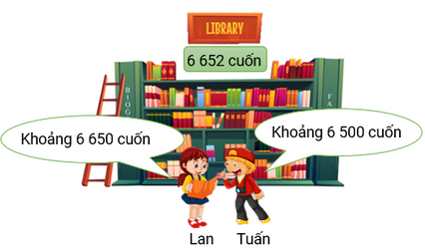  
Theo em bạn nào nói đúng, bạn nào nói sai?

A. Lan nói sai, Tuấn nói đúng. B. Cả hai bạn nói sai.

C. Lan nói đúng, Tuấn nói sai.

Lời giải:

**Bước 0:**

**Lý thuyết:**  
Khi làm tròn số đến hàng chục, ta đi so sánh chữ số hàng đơn vị với 5. Nếu chữ số đó bé hơn 5 thì ta làm tròn xuống, còn lại thì làm tròn lên.  
  
Số 6 652 có chữ số hàng đơn vị là 2.  
Do đó, làm tròn số 6 652 đến hàng chục ta được 6 650.  
Vậy kết luận đúng là: Lan nói đúng, Tuấn nói sai.  
**Đáp án:**  
Lan nói đúng, Tuấn nói sai.

Câu **11**: [NB]

Bạn hãy chọn đáp án đúng.  
Làm tròn số 6 335 đến hàng chục ta được kết quả được đọc là

A. Sáu nghìn ba trăm bốn mươi.

B. Sáu nghìn ba trăm ba mươi. C. Sáu nghìn bốn trăm bốn mươi. D. Sáu nghìn ba trăm.

Lời giải:

**Bước 0:**

**Lý thuyết:**  
Khi làm tròn số đến hàng chục, ta đi so sánh chữ số hàng đơn vị với 5. Nếu chữ số đó bé hơn 5 thì ta làm tròn xuống, còn lại thì làm tròn lên.  
  
Số 6 335 có chữ số hàng đơn vị là 5.  
Do đó, làm tròn số 6 335 đến hàng chục ta được 6 340.  
Số 6 340 được đọc là “Sáu nghìn ba trăm bốn mươi”.  
**Đáp án:**  
Sáu nghìn ba trăm bốn mươi.

Câu **12**: [NB]

Bạn hãy chọn đáp án đúng.  
Làm tròn số 7 572 đến hàng chục ta được kết quả được đọc là

A. Bảy nghìn năm trăm tám mươi. B. Bảy nghìn năm trăm.

C. Bảy nghìn năm trăm bảy mươi.

D. Bảy nghìn sáu trăm.

Lời giải:

**Bước 0:**

**Lý thuyết:**  
Khi làm tròn số đến hàng chục, ta đi so sánh chữ số hàng đơn vị với 5. Nếu chữ số đó bé hơn 5 thì ta làm tròn xuống, còn lại thì làm tròn lên.  
  
Số 7 572 có chữ số hàng đơn vị là 2.  
Do đó, làm tròn số 7 572 đến hàng chục ta được 7 570.  
Số 7 570 được đọc là “Bảy nghìn năm trăm bảy mươi”.  
**Đáp án:**  
Bảy nghìn năm trăm bảy mươi.

Câu **13**: [NB]

Bạn hãy chọn đáp án đúng.

A. 3000. B. 2610.

C. 2600.

D. 2700.

Lời giải:

**Bước 0:**

**Lý thuyết:**  
Khi làm tròn số đến hàng trăm, ta so sánh chữ số hàng chục với 5. Nếu chữ số hàng chục bé hơn 5 thì làm tròn xuống, còn lại thì làm tròn lên.  
  
Số 2 604 có chữ số hàng chục là 0. Ta có:  
Do đó, khi làm tròn số 2 604 đến hàng trăm ta được kết quả là 2 600.  
Vậy đáp án đúng là 2 600.  
**Đáp án:**  
2 600.

Câu **14**: [NB]

Bạn hãy chọn đáp án đúng.

A. 5600.

B. 5700.

C. 5670. D. 5680.

Lời giải:

**Bước 0:**

**Lý thuyết:**  
Khi làm tròn số đến hàng trăm, ta so sánh chữ số hàng chục với 5. Nếu chữ số hàng chục bé hơn 5 thì làm tròn xuống, còn lại thì làm tròn lên.  
  
Số 5 672 có chữ số hàng chục là 7. Ta có:  
Do đó, khi làm tròn số 5 672 đến hàng trăm ta được kết quả là 5 700.  
Vậy đáp án đúng là 5 700.  
**Đáp án:**  
5 700.

Câu **15**: [NB]

Bạn hãy chọn đáp án đúng.  
Cho hình sau:  
Làm tròn số cư dân đến hàng trăm ta được kết luận đúng là

A. Khu chung cư này có khoảng 3200 cư dân. B. Khu chung cư này có khoảng 3100 cư dân.

C. Khu chung cư này có khoảng 3000 cư dân.

D. Khu chung cư này có khoảng 3030 cư dân.

Lời giải:

**Bước 0:**

**Lý thuyết:**  
Khi làm tròn số đến hàng trăm, ta so sánh chữ số hàng chục với 5. Nếu chữ số hàng chục bé hơn 5 thì làm tròn xuống, còn lại thì làm tròn lên.  
  
Số 3 025 có chữ số hàng chục là 2. Ta có:  
Do đó khi làm tròn số 3 025 đến hàng trăm ta được kết quả là 3 000.  
Vậy kết luận đúng là: Khu chung cư này có khoảng 3 000 cư dân.  
**Đáp án:**  
Khu chung cư này có khoảng 3 000 cư dân.

Câu **16**: [NB]

Bạn hãy chọn đáp án đúng.  
Cho hình sau:  
  
Làm tròn số cư dân đến hàng trăm ta được kết luận đúng là

A. Khu chung cư này có khoảng 2450 cư dân. B. Khu chung cư này có khoảng 2460 cư dân.

C. Khu chung cư này có khoảng 2500 cư dân.

D. Khu chung cư này có khoảng 2400 cư dân.

Lời giải:

**Bước 0:**

**Lý thuyết:**  
Khi làm tròn số đến hàng trăm, ta so sánh chữ số hàng chục với 5. Nếu chữ số hàng chục bé hơn 5 thì làm tròn xuống, còn lại thì làm tròn lên.  
  
Số 2 457 có chữ số hàng chục là 5. Ta có:  
Do đó khi làm tròn số 2 457 đến hàng trăm ta được kết quả là 2 500.  
Vậy kết luận đúng là: Khu chung cư này có khoảng 2 500 cư dân.  
**Đáp án:**  
Khu chung cư này có khoảng 2 500 cư dân.